**ASKERLİK MUAFİYETİ**

**Randevu:** Askerlik sekmesinden ([www.konsolosluk.gov.tr](http://www.konsolosluk.gov.tr))

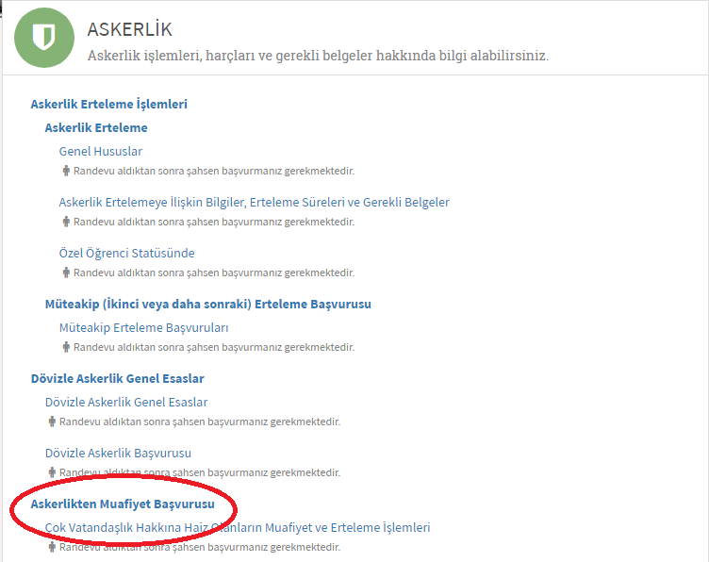

**Gerekli Belgeler:**

1. Resmi sağlık kuruluşuna **(hastaneye)** bağlı detaylı rapor,

* Raporda, muayene ve tetkik yapan klinik ve laboratuvarların tanıları, bulguları, kararları ilgili tabiplerin imzaları bulunacaktır.
* Sözkonusu raporların yeminli tercüman tarafından yapılmış Türkçe tercümesi

1. Son yoklama formu, 2 doktor tarafından doldurulup imzalanacaktır.

([embassy.helsinki@mfa.gov.tr](mailto:embassy.helsinki@mfa.gov.tr) adresine e-posta göndererek, son yoklama formunu Konsolosluk Şubemizden talep edebilirsiniz.)

1. Türkiye Cumhuriyeti kimlik kartı,
2. 4 adet renkli fotoğraf,

**Önemli Hatırlatmalar:**

1. İbraz edilen muafiyet belgesi, Sağlık Dairesi Başkanlığı’na Konsolosluk Şubemiz tarafından iletilmesi ve ilgili Daire’nin dosya incelemesini müteakip alınan karar en erken 4 ila 6 ay arasında bildirilmektedir.

2. Sağlık Dairesi tarafından dosya incelemesi neticesinde, sağlık sorunu hakkında kesin karar verilemeyen dosyalar hakkında yükümlülerin yurda dönüşlerinde “***hakkında kesin karar verilmek üzere, yükümlünün yurtiçinde bir askeri hastanede muayene edilmesi uygundur***.’’ kararıyla Türkiye’ye davet edilirler.